**Мастер- класс по изготовлению дидактической игры «Снеговик – сортер»**

**Приветствую Вас, дорогие гости и читатели моей странички!**

Хочу вам показать небольшой мастер класс по созданию снеговика из картонной коробки.

Это не простой снеговик, а "Снеговик – сортер»".

Эта игра не требует больших затрат и на ее изготовление уходит совсем немного времени.

**Что нам потребуется:**

-картонная коробка(среднего размера)У меня 25 см на 15 см;

-самоклеющаяся бумага (можно взять обычную цветную бумагу);

-клей ;

-гуашь;

-ножницы;

-кисточка;

Шарики(мячики) для игры.(Можно взять один мячик или несколько. Можно взять одного цвета или все разноцветные)

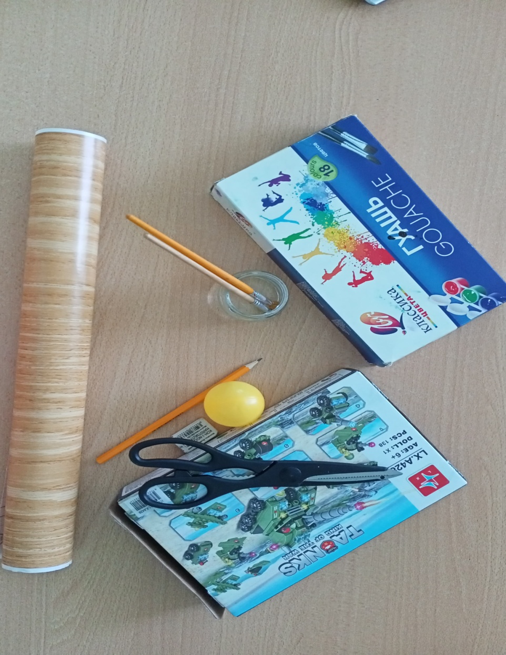

Цель игры: развивать меткость, глазомер, ориентацию на листе бумаги.

Задачи:

- обогащать эмоциональный опыт детей;

 - закреплять спектр цветов;

- закреплять счет в пределах 5, 10;

**Приступаем к работе.**

Берем коробку и вырезаем у нее одну широкую боковую стенку.

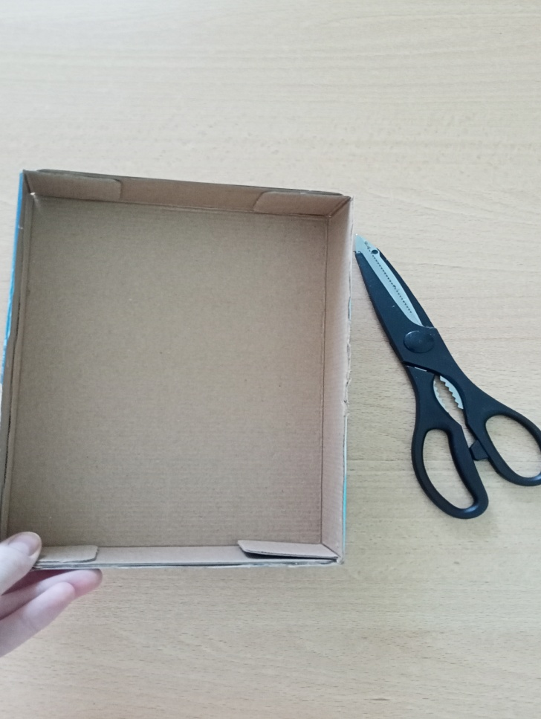

Затем обклеиваем ее с обратной стороны самоклеющейся бумагой.

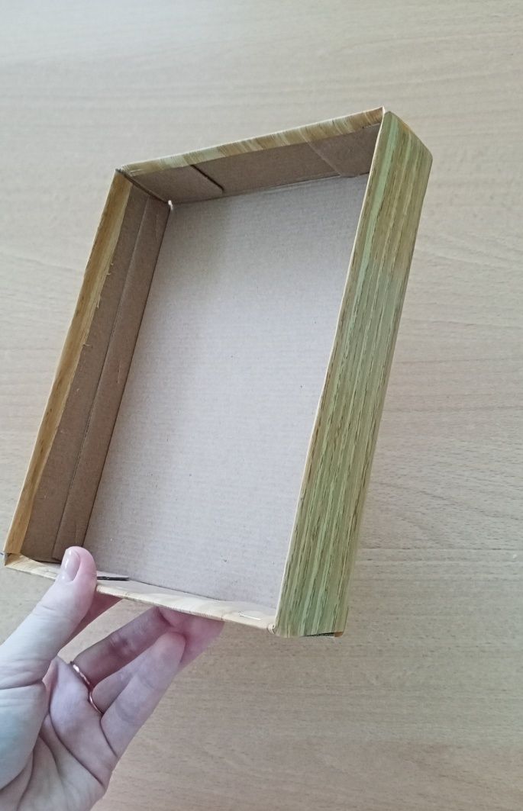

Затем на внутренней стороне по центру рисуем большого снеговика и раскрашиваем его. Вырезаем нос.

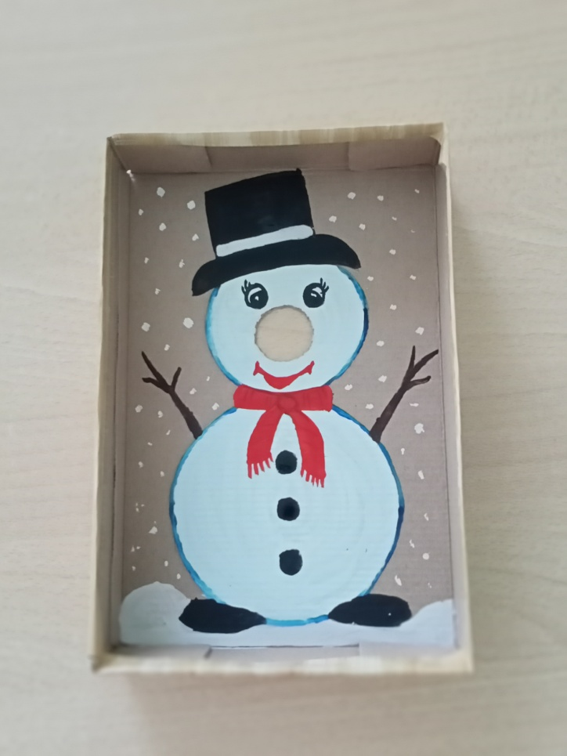

Даем высохнуть краске и наша дидактическая игра готова! Играем с удовольствием и развиваемся.

